江南大学实验报告

课程名称： 计算机网络 | 年级：2018级 | 上机日期：2021/05/10
姓名： 王汝宇 | 学号：1033180317 | 班级：计科1803
实验名称：实验3 基础网络构建与诊断 | 教师：王晓锋 | 成绩：

一、目的及要求
1、掌握路由器通过串口相连的基本方法
2、掌握 ping、tracert 系统连通检测的使用方法
● 3、掌握 debug 命令的使用方法

二、环境（软、硬件平台）
SecureCRT，交换机，路由器

三、内容及步骤（包括程序流程及说明）
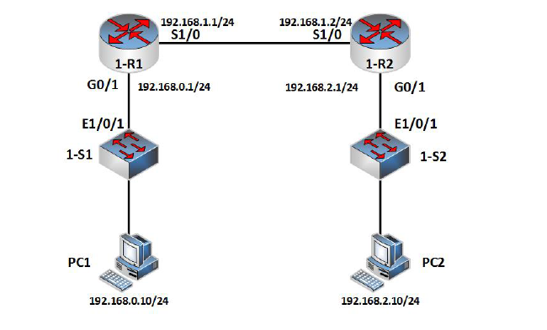

实验任务一：搭建基本连接环境
本实验任务供学员熟悉并掌握路由器、交换机、PC 的基本网络连接配置。
步骤一：完成 PC、交换机、路由器互连
在教师指导下，完成 2 台路由器通过串口电缆背靠背相连；路由器以太口分别下接一台
交换机；PC 通过网线连接到交换机端口上。
步骤二：配置 IP 地址
将所有设备的配置清空重启开始下面的配置。
使用 ip address 命令配置路由器的串口和以太口 IP 地址。
1-R1 的配置如下
[H3C]sysname 1-R1
[1-R1]interface GigabitEthernet 0/1
[1-R1-GigabitEthernet0/1]ip add 192.168.0.1 24
[1-R1-GigabitEthernet0/1]quit
[1-R1]interface Serial 1/0
[1-R1-Serial1/0]ip ad 192.168.1.1 24
[1-R1-Serial1/0]dis ip interface brief
*down: administratively down
(s): spoofing (l): loopback
Interface Physical Protocol IP Address Description
Aux0 up down -- --
GE0/0 down down -- --
GE0/1 up up 192.168.0.1 --
GE0/2 down down -- --
S1/0 up up 192.168.1.1 --
S2/0 up up -- --
1-R2 的配置如下
[H3C]sysname 1-R2
[1-R2]interface GigabitEthernet 0/1
[1-R2-GigabitEthernet0/1]ip add 192.168.2.1 24
[1-R2-GigabitEthernet0/1]quit
[1-R2]interface Serial 1/0
[1-R2-Serial1/0]ip ad 192.168.1.2 24
[1-R2-Serial1/0]dis ip interface brief
*down: administratively down
(s): spoofing (l): loopback
Interface Physical Protocol IP Address Description
Aux0 up down -- --
GE0/0 down down -- --
GE0/1 up up 192.168.2.1 --
GE0/2 down down -- --
S1/0 up up 192.168.1.2 --
S2/0 up up -- --
PC1 的网络 IP 地址设置如下：
IP 地址：192.168.0.10
子网掩码：255.255.255.0
默认网关：192.168.0.1
PC2 的网络 IP 地址设置如下：
IP 地址：192.168.2.10
子网掩码：255.255.255.0
默认网关：192.168.2.1
实验任务二：使用 ping 命令检查连通性
步骤一：1-R1 ping 1-R2
通过 CRT 登入到 1-R1 后，ping 1-R2 的串口 S1/0,检查路由器之间串口的连通性。
[1-R1]ping 192.168.1.2
Ping 192.168.1.2 (192.168.1.2): 56 data bytes, press CTRL_C to break
56 bytes from 192.168.1.2: icmp_seq=0 ttl=255 time=24.353 ms
56 bytes from 192.168.1.2: icmp_seq=1 ttl=255 time=24.191 ms
56 bytes from 192.168.1.2: icmp_seq=2 ttl=255 time=24.072 ms
56 bytes from 192.168.1.2: icmp_seq=3 ttl=255 time=24.080 ms
56 bytes from 192.168.1.2: icmp_seq=4 ttl=255 time=24.239 ms
--- Ping statistics for 192.168.1.2 ---
5 packets transmitted, 5 packets received, 0.0% packet loss
round-trip min/avg/max/std-dev = 24.072/24.187/24.353/0.105 ms
[1-R1]%Nov 26 11:23:55:174 2015 1-R1 PING/6/PING_STATISTICS: Ping statistics for
192.168.1.2: 5 packets transmitted, 5 packets received, 0.0% packet loss, round-trip
min/avg/max/std-dev = 24.072/24.187/24.353/0.105 ms.
结果显示，1-R1 收到 ICMP 的 echo reply 报文，1-R2 可以 ping 通 1-R2。反之亦然。
查看路由器 ping 命令携带的参数：
<1-R1>ping ?
-a Specify the source IP address
-c Specify the number of echo requests
-f Specify packets not to be fragmented
-h Specify the TTL value
-i Specify an outgoing interface
-m Specify the interval for sending echo requests
-n Numeric output only. No attempt will be made to lookup host
addresses for symbolic names
-p No more than 8 "pad" hexadecimal characters to fill out the
sent packet. For example, -p f2 will fill the sent packet with
000000f2 repeatedly
-q Display only summary
-r Record route. Include the RECORD_ROUTE option in the
ECHO_REQUEST packets and display the route
-s Specify the payload length
-t Specify the wait time for each reply
-topology Specify a topology
-tos Specify the TOS value
-v Display the received ICMP packets other than ECHO-RESPONSE
packets
-vpn-instance Specify a VPN instance
STRING<1-253> IP address or hostname of remote system
ip IP information
ipv6 IPv6 information
例如，可以使用参数-c 来设定发送 50 个 ping 报文：
<1-R1>ping -c 50 192.168.1.2
Ping 192.168.1.2 (192.168.1.2): 56 data bytes, press CTRL_C to break
56 bytes from 192.168.1.2: icmp_seq=0 ttl=255 time=24.366 ms
56 bytes from 192.168.1.2: icmp_seq=1 ttl=255 time=24.253 ms
……
56 bytes from 192.168.1.2: icmp_seq=48 ttl=255 time=23.972 ms
56 bytes from 192.168.1.2: icmp_seq=49 ttl=255 time=24.114 ms
--- Ping statistics for 192.168.1.2 ---
50 packets transmitted, 50 packets received, 0.0% packet loss
round-trip min/avg/max/std-dev = 23.969/24.125/24.366/0.083 ms
<1-R1>%Nov 26 14:20:51:900 2015 1-R1 PING/6/PING_STATISTICS: Ping statistics for
192.168.1.2: 50 packets transmitted, 50 packets received, 0.0% packet loss, round-trip
min/avg/max/std-dev = 23.969/24.125/24.366/0.083 ms.
可以使用-s 参数来设定发送 ping 报文的字节为 512bytes：
<1-R1>ping -s 512 192.168.1.2
Ping 192.168.1.2 (192.168.1.2): 512 data bytes, press CTRL_C to break
512 bytes from 192.168.1.2: icmp_seq=0 ttl=255 time=140.351 ms
512 bytes from 192.168.1.2: icmp_seq=1 ttl=255 time=140.005 ms
512 bytes from 192.168.1.2: icmp_seq=2 ttl=255 time=140.175 ms
512 bytes from 192.168.1.2: icmp_seq=3 ttl=255 time=140.231 ms
512 bytes from 192.168.1.2: icmp_seq=4 ttl=255 time=140.237 ms
--- Ping statistics for 192.168.1.2 ---
5 packets transmitted, 5 packets received, 0.0% packet loss
round-trip min/avg/max/std-dev = 140.005/140.200/140.351/0.113 ms
<1-R1>%Nov 26 14:23:12:805 2015 1-R1 PING/6/PING_STATISTICS: Ping statistics for
192.168.1.2: 5 packets transmitted, 5 packets received, 0.0% packet loss, round-trip
min/avg/max/std-dev = 140.005/140.200/140.351/0.113 ms.
也可以使用参数-a 来设定 ping 报文的源地址，在网络调试中常常使用加源地址 ping 来
检查网络的连通性。这里使用 1-R1 接口 S1/0 地址为源地址，ping 1-R2 S1/0：
<1-R1>ping -a 192.168.1.1 192.168.1.2
Ping 192.168.1.2 (192.168.1.2) from 192.168.1.1: 56 data bytes, press CTRL_C to break
56 bytes from 192.168.1.2: icmp_seq=0 ttl=255 time=24.279 ms
56 bytes from 192.168.1.2: icmp_seq=1 ttl=255 time=23.975 ms
56 bytes from 192.168.1.2: icmp_seq=2 ttl=255 time=24.217 ms
56 bytes from 192.168.1.2: icmp_seq=3 ttl=255 time=24.113 ms
56 bytes from 192.168.1.2: icmp_seq=4 ttl=255 time=24.264 ms
--- Ping statistics for 192.168.1.2 ---
5 packets transmitted, 5 packets received, 0.0% packet loss
round-trip min/avg/max/std-dev = 23.975/24.170/24.279/0.113 ms
<1-R1>%Nov 26 14:24:07:687 2015 1-R1 PING/6/PING_STATISTICS: Ping statistics for
192.168.1.2: 5 packets transmitted, 5 packets received, 0.0% packet loss, round-trip
min/avg/max/std-dev = 23.975/24.170/24.279/0.113 ms.
加源地址 ping 时，只能使用设备自身的本地接口地址。
步骤二：PC1 ping 1-R1
进入 PC1 命令行窗口，ping 1-R1 的 G0/1 口和 S1/0 口地址。
步骤三：PC1 ping PC2
进入 PC1 命令行窗口，ping PC2 的 IP 地址
步骤四： 配置静态路由
使用 ip route-static 命令分别在路由器 1-R1 和 1-R2 上配置静态路由，目的网段为对端路
由器与 PC 的互连网段，并将路由下一跳指向对端路由器的接口地址；
1-R1 上配置：
[1-R1]ip route-static 192.168.2.0 255.255.255.0 192.168.1.2
1-R2 上配置：
[1-R2]ip route-static 192.168.0.0 255.255.255.0 192.168.1.1
查看配置的静态路由：
[1-R2]dis ip routing-table protocol static
步骤五：PC1 ping PC2
可见，在 1-R1 和 1-R2 上配置完静态路由后，PC1 可以 ping 通 PC2。
实验任务三：使用 tracert 命令检查连通性
通过使用 tracert 命令，用户可以查看报文从源设备传送到目的设备所经过的路由节点。
当网络出现故障时，用户可以使用该命令分析出现故障的网络节点。
步骤一： 启动 unreachables 与 ttl-expires
在 2 个路由器上系统视图上启动 unreachables 与 ttl-expires，参考命令如下：
[1-R1]ip ttl-expires enable
[1-R1]ip unreachables enable
[1-R2]ip ttl-expires enable
[1-R2]ip unreachables enable
步骤二：在 1-R1 上 tracert PC2
[1-R1]tracert 192.168.2.10
traceroute to 192.168.2.10 (192.168.2.10), 30 hops at most, 52 bytes each packet, press
CTRL_C to break
1 192.168.1.2 (192.168.1.2) 16.848 ms 16.607 ms 16.580 ms
2 192.168.2.10 (192.168.2.10) 19.777 ms 19.762 ms 19.695 ms
结果显示第一跳为 1-R2，第二跳为 PC2。
注意关闭 PC2 的防火墙。
查看路由器 tracert 命令携带的参数：
[1-R1]tracert ?
-a Specify the source IP address used by TRACERT
-f Specify the TTL value for the first packet
-m Specify the maximum TTL value
-p Specify the destination UDP port number
-q Specify the number of probe packets sent each time
-t Set the Type of Service (ToS) value
-topology Specify a topology
-vpn-instance Specify a VPN instance
-w Set the timeout to wait for each reply
STRING<1-253> IP address or hostname of the destination device
ipv6 IPv6 information
实验任务四：使用 debug 命令查看调试信息
步骤一：开启 1-R1 终端对信息的监视和显示功能
在1-R1上执行terminal monitor用于开启终端对系统信息的监视功能，执行命令terminal
debugging 用于开启终端对调试信息的显示功能。
<1-R1>terminal monitor
The current terminal is enabled to display logs.
<1-R1>terminal debugging
The current terminal is enabled to display debugging logs.
步骤二：在 1-R1 上执行命令 debug ip icmp 用于开启系统 ICMP 模块的调试功能。
<1-R1>debugging ip icmp
步骤三：在 1-R1 上 ping 1-R2，观察调试信息输出
在 1-R1 上 ping 1-R2 的串口地址，连续发送 10 个 ping 报文。
<1-R1>ping -c 10 192.168.1.2
步骤四：关闭调试开关
调试结束后，使用 undo debugging all 命令，关闭所有模块的调试开关。
四、运行结果

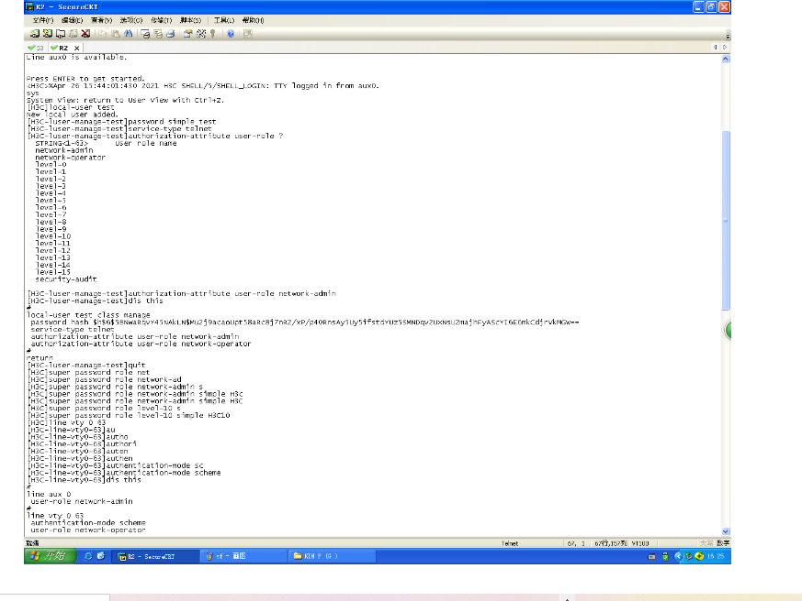

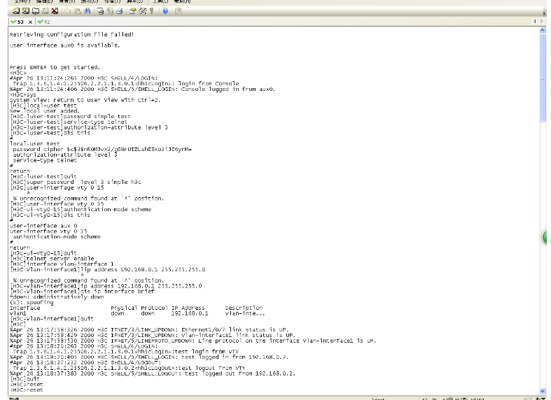
五、问题及心得
掌握了路由器通过串口相连的基本方法，掌握了 ping、tracert 系统连通检测的使用方法，掌握了 debug 命令的使用方法

